МИНИСТЕРСТВО ЗДРАВООХРАНЕНИЯ РЕСПУБЛИКИ ДАГЕСТАН

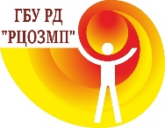ГБУ РД «РЕСПУБЛИКАНСКИЙ ЦЕНТР ОБЩЕСТВЕННОГО

ЗДОРОВЬЯ И МЕДИЦИНСКОЙ ПРОФИЛАКТИКИ»

ПРИЗЫВ РОДИТЕЛЕЙ К ВАКЦИНАЦИИ ПРОТИВ ПОЛИОМИЕЛИТА
Полиомиелит - это вирусное инфекционное заболевание, поражающее нервную систему и вызывающее паралич. Вирус полиомиелита встречается практически повсеместно – во всех районах земного шара регистрируются спорадические случаи.
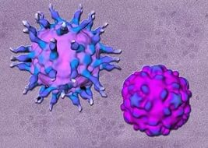
До применения профилактических прививок (активной иммунизации населения) против полиомиелита заболеваемость принимала характер эпидемических вспышек.
Это давно забытая угроза полиомиелита, вируса, при поражении которым спинного мозга может возникнуть паралич конечностей, при поражении дыхательных мышц и сердечнососудистой системы - удушье. Поражение вирусом лицевого нерва приводит к параличу мимических мышц.

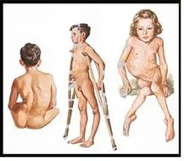
Симптомы заболевания: высокая температура, усталость, головная боль, тошнота и боль в конечностях, с последующим развитием параличей.
Параличи, которые вызывает вирус полиомиелита, несмотря на проводимое лечение, носят необратимый характер, то есть, останутся на всю жизнь.
Тяжелые формы заболевания могут привести к смертельному исходу.
Источниками инфекции при полиомиелите являются больные и вирусоносители, при этом наиболее опасны пациенты со стёртыми формами заболевания.
Механизм передачи: фекально-оральный (грязные руки, игрушки, инфицированные продукты питания) и воздушно-капельный, т.е. вирус попадает в организм через рот и нос, размножается и выделяется из кишечника.

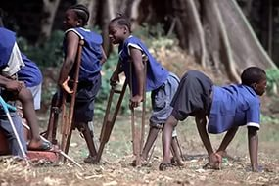

Заражение происходит через загрязненные продукты и предметы обихода, заболевание развивается в течение 5 - 12 дней от момента попадания в организм вируса.

Группы повышенного риска: не привитые против полиомиелита дети, прежде всего, младшего возраста.

Единственной возможностью предотвратить заболевание полиомиелитом являются профилактические прививки.

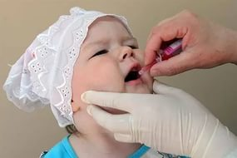

В 60-х годах прошлого века была разработана вакцина, в России все дети до 14 лет проходят иммунизацию против полиомиелита в рамках национального календаря прививок.
На фоне неблагоприятной ситуации по полиомиелиту, медицинские работники призывают родителей непривитых детей присоединиться к кампании по подчищающей иммунизации.
Призываем родителей с ответственностью подойти к данному вопросу и привить своих детей.

Болезнь легче предупредить, чем лечить!!!

